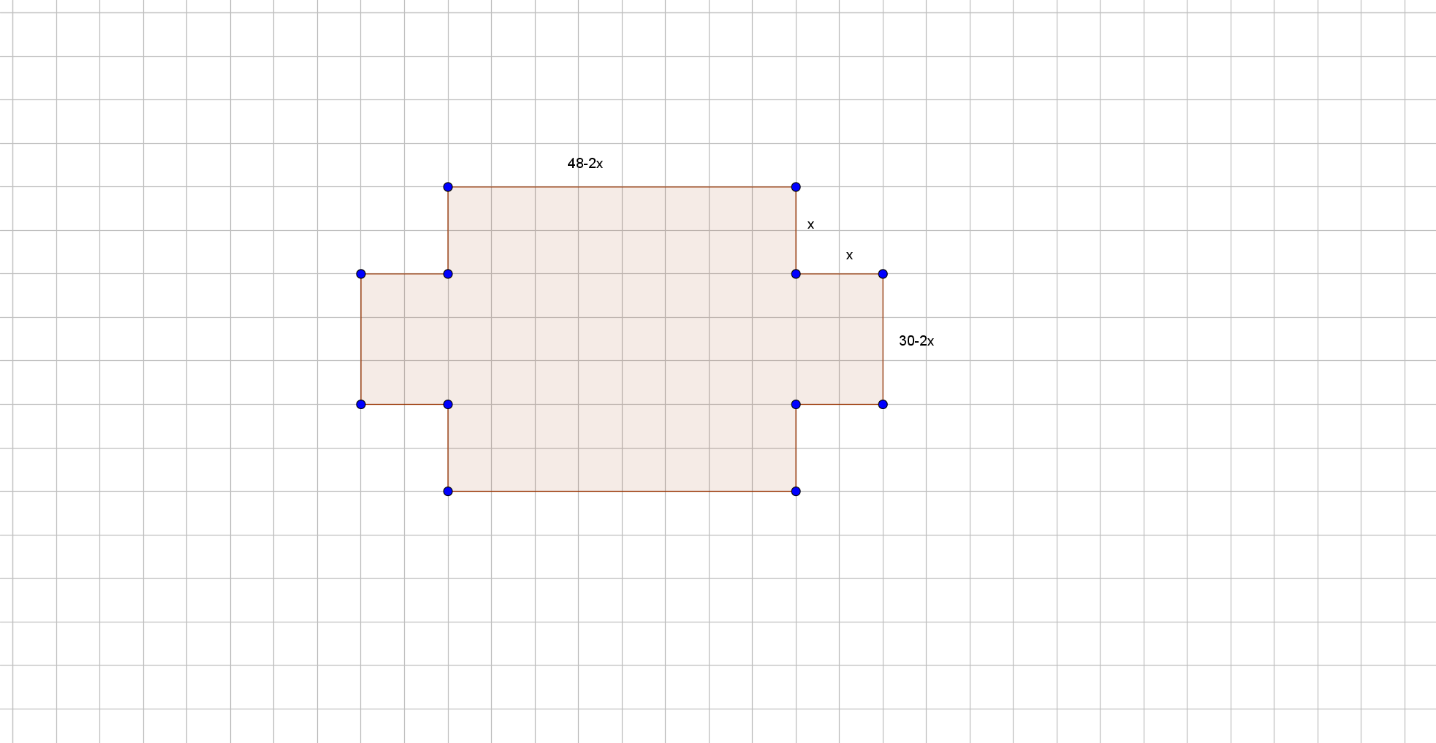№9 а)

Нехай сторона квадрата х, тоді  де  .

Знайдемо найбільше значення функції *V* на проміжку.  , , , і  .

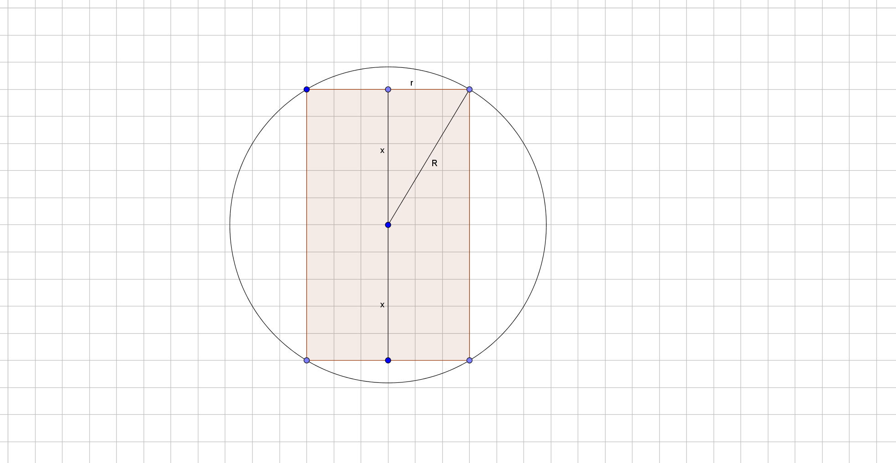 , , . Отже об’єм коробки буде найбільшим, якщо сторона вирізаного квадрата буде рівна 6 см.

№9 б)

Нехай радіус кулі R , а висота циліндра 2х.

За теоремою Піфагора знаходимо радіус основи циліндра  , тоді об’єм циліндра  де  Знайдемо найбільше значення функції *V* на проміжку.,,

 . Знаходимо значення об’єму. Отже найбільший об’єм циліндра. Так як об’єм кулі,то